矩阵理论
(注: 表示单位矩阵，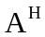表示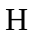转置，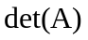代表行列式)
一. 填空(8分)
(1) 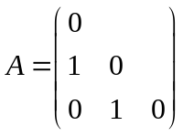，则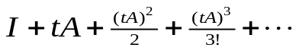=
(2)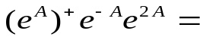 ； 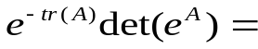
(3)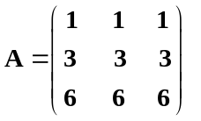的满秩分解为
(4) 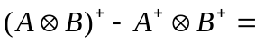 （此题B班同学可不选）
二.（18分）设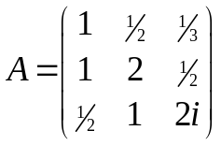，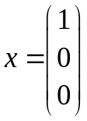
(1)求列范数，行范数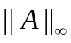；向量范数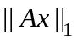．
(2)画出的盖尔园 (估计特征值范围)，判断是否可逆
(3) 设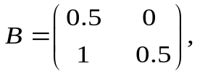 计算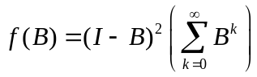

三.(14分)设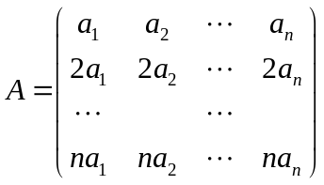，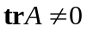，(1)求的满秩分解
(2)计算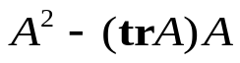与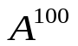；(3) 证明可对角化.

四.(15分)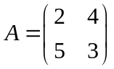求: (1)的谱分解；(2)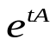的谱分解; (3)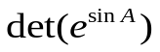

五. (20分) (1) 设矩阵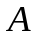的最小式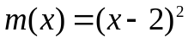 ，计算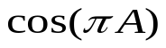
(2)设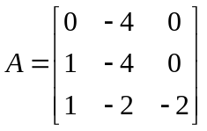, 求的最小式; 判断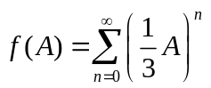是否收敛

六.(15分) 设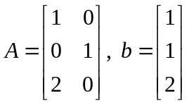, (1)求的奇异值分解，或简化奇异值分解；
(2)利用奇异值分解求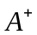; (3)求的极小范数解 或最小二乘解.

七. (10分) (1) 证明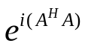是酉矩阵;
(2)设为n阶常数矩阵,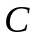为已知向量, 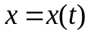是未知向量，试推导出
微分方程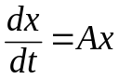满足条件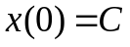的解公式

